agenda pastoral

- Segunda-feira, dia 15, às 11h00, Missa com grupo de idosos dos centros de dia e de convívio “Paços 2000”, aberta a todos.
- No Sábado Santo e no Domingo de Páscoa não há Catequese.
- A Catequese recomeçará a 27 e 28 de abril. É importante não descuidar esta data, até por causa da necessária preparação da Festa Vicarial da Catequese da Infância, para pais e catequizandos do 1.º ao 6.º anos. Será a 4 de maio, às 16h00, no Parque das Sete Bicas.
- Quinta-feira, dia 18, às 10h00, na Sé do Porto: Missa Crismal, com bênção dos óleos e renovação das promessas sacerdotais.

- Celebrações do Tríduo Pascal:

- Quinta-Feira Santa, às 21h30: Missa da Ceia do Senhor, com o rito do lava-pés.
- Sexta-Feira Santa, às 15h00, Celebração da Paixão do Senhor, com Adoração da Cruz.
- Vigília Pascal, sábado, dia 20, às 21h30, com as 4 liturgias: da Luz, da Palavra, do Batismo e da Eucaristia.
- No Domingo de Páscoa, dia 21, só há Missa às 19h00.
- Visita Pascal, dia 21, a partir das 10h00.
7 di(c)as | 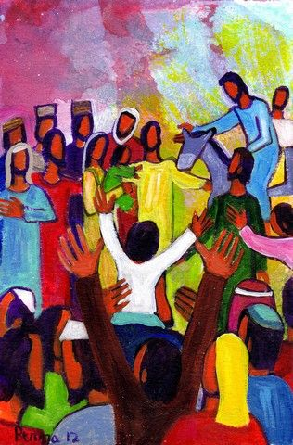
497 | DOMINGO DE RAMOS – Ano C  Se os discípulos se calarem,  gritarão as pedras!  Lc 19,28-40 | Abril 2019

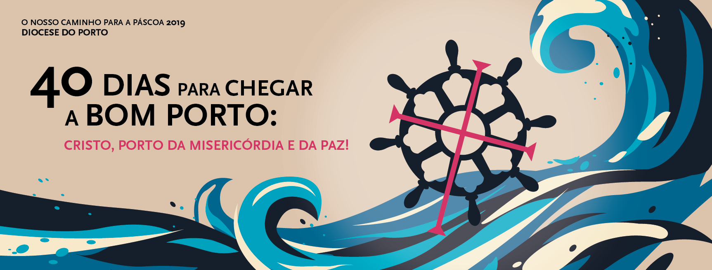

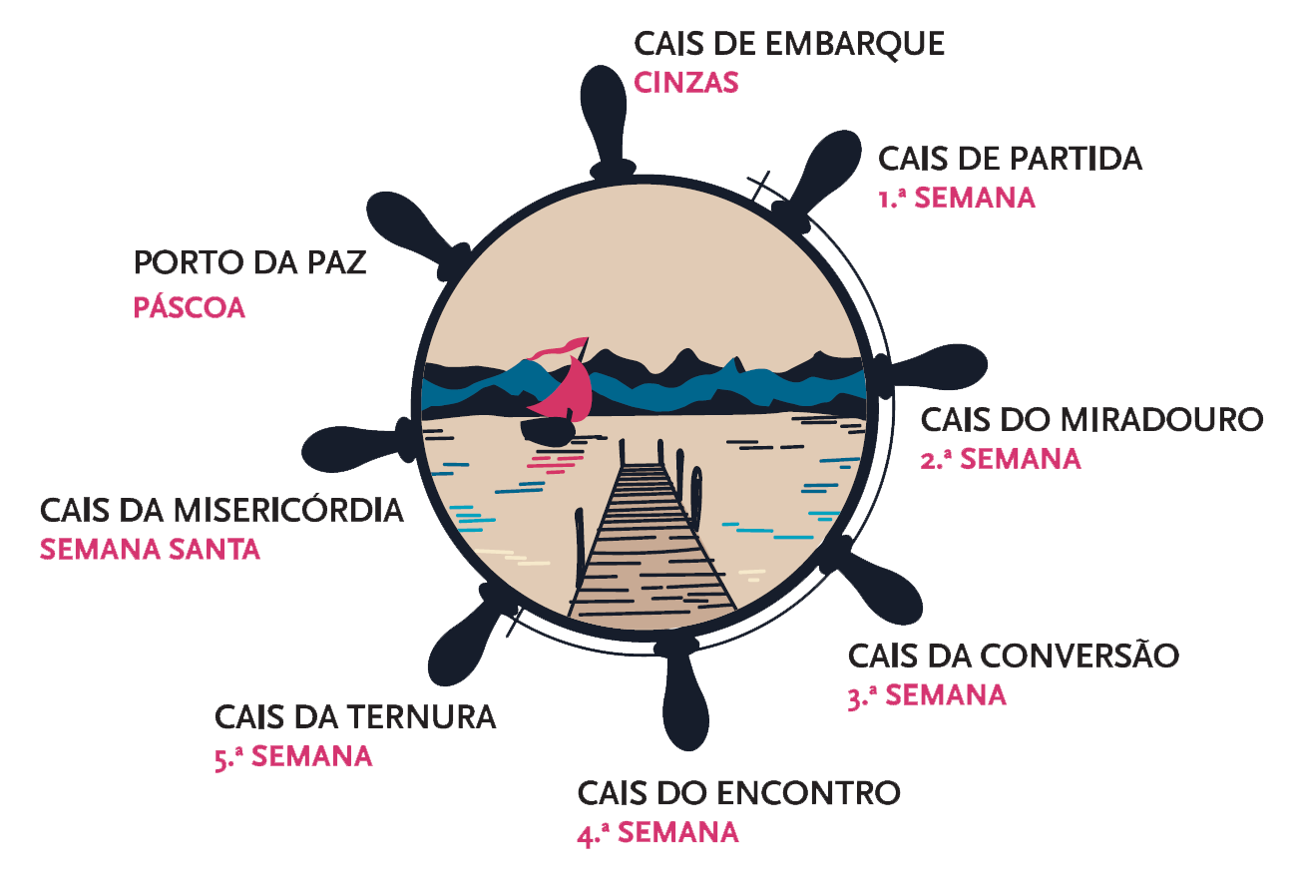
“Toda a multidão que tinha assistido àquele espetáculo, ao ver o que se passava, regressava batendo no peito” (Lc 23,48). A contemplação da Cruz deve conduzir-nos à conversão. E a conversão é o passaporte para embarcar no cais da misericórdia e do perdão, que Jesus nos oferece no coração do Pai. Na Cruz não pagamos, como Jonas, o preço da passagem (cf. Jn 1,3), para alcançarmos o porto da misericórdia e da paz.
“O seu perdão e a sua salvação não são uma coisa que comprámos ou que tenhamos de adquirir com as nossas obras ou com os nossos esforços. Ele perdoa-nos e liberta-nos de graça. A sua entrega na Cruz é uma coisa tão grande que nós não podemos nem a devemos pagar, só temos de recebê-la com uma gratidão imensa e com a alegria de termos sido tão amados antes ainda de o podermos imaginar: «Ele amou-nos primeiro»” (Papa Francisco, Christus vivit, n.º 121).

Querido irmão, querida irmã: nesta Semana Santa, não fiques, como Jonas, a leste da cidade, à sombra de um rícino (Jn 4,5), a ver os navios passar! Entra no cais da misericórdia, permanece firme à sombra da árvore da Cruz. “Olha os braços abertos de Cristo crucificado, deixa-te salvar uma e outra vez” (Papa Francisco, Christus vivit, n.º 123).

Regressa hoje a tua casa, “batendo no peito” (Lc 23,48). Converte-te do teu mau caminho e da violência que há ainda nas tuas mãos (cf. Jn 3,9), se queres alcançar em Cristo, morto e ressuscitado, o porto da misericórdia e a cidade da paz!

Palavra-passe para o cais da misericórdia: Paz.
Palavra-passe para o porto da paz: Páscoa.

